

หน่วยการเรียนรู้ที่ ๔ บ้านและครอบครัว

เวลา ๒ ชั่วโมง


แผนผังการเรียนรู้แบบบูรณาการ


คณิตศาสตร์
การนับจำนวนสมาชิก
ในครอบครัว

สังคมศึกษา ศาสนา และวัฒนธรรม
การประกอบอาชีพสุจริต




บ้านและ
ครอบครัว

ศิลปะ : ทัศนศิลป์
การวาดภาพระบายสี
การงานอาชีพและเทคโนโลยี
การทำงานบ้าน





ตัวชี้วัด


ตอบคำถามเกี่ยวกับเรื่องที่อ่าน (ท ๑.๑ ป. ๑/๓)
มีมารยาทในการอ่าน (ท ๑.๑ ป. ๑/๘)
บอกข้อคิดที่ได้จากการอ่านหรือการฟังวรรณกรรมร้อยแก้ว
และร้อยกรองสำหรับเด็ก (ท ๕.๑ ป. ๑/๑)





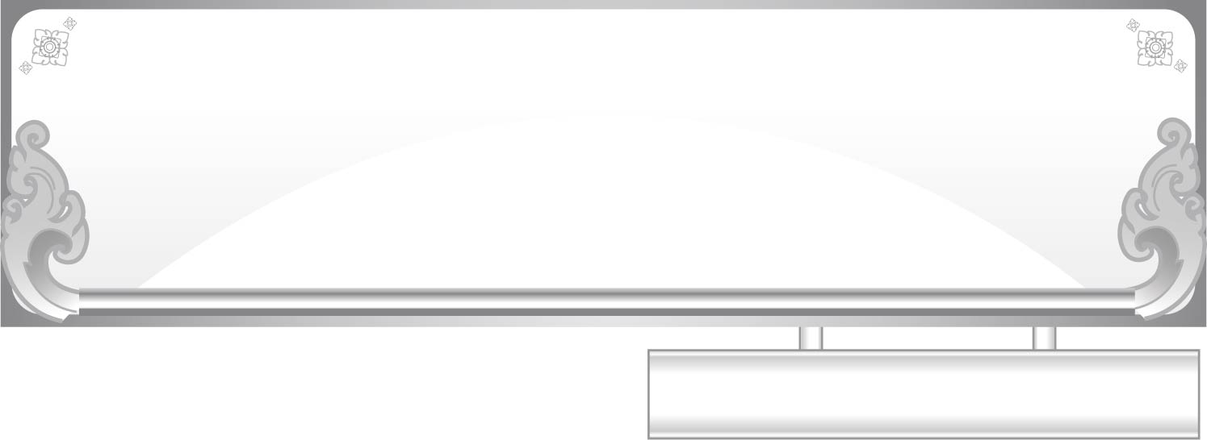
บ้านและครอบครัว

แผนการจัดการเรียนรู้ที่ ๑ เรื่อง บ้านของฉัน

หน่วยการเรียนรู้ที่ ๔
ชั้นประถมศึกษาปีที่ ๑ เวลา ๑ ชั่วโมง

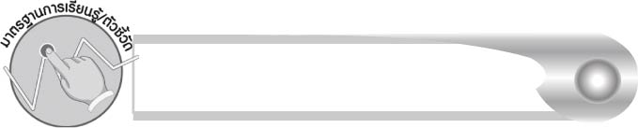
มาตรฐานการเรียนรู้/ตัวชี้วัด

มาตรฐานการเรียนรู้
มาตรฐาน ท ๑.๑ ใช้กระบวนการอ่านสร้างความรู้และความคิดเพื่อนำไปใช้ตัดสินใจ แก้ปัญหาในการดำเนินชีวิต และมีนิสัยรักการอ่าน
ตัวชี้วัด
ท ๑.๑ ป. ๑/๓ ตอบคำถามเกี่ยวกับเรื่องที่อ่าน
ท ๑.๑ ป. ๑/๘ มีมารยาทในการอ่าน


จุดประสงค์การเรียนรู้สู่ตัวชี้วัด

๑. บอกความหมายของคำและเรื่องที่อ่าน (K)
๒. อ่านออกเสียงเรื่องที่กำหนด (P)
๓. ตอบคำถามเกี่ยวกับเรื่องที่อ่าน (P)
๔. มีความตั้งใจในการอ่านและการตอบคำถาม (A)

สาระสำคัญ

บ้านเป็นที่อยู่อาศัยของคนในครอบครัว


สาระการเรียนรู้

บ้านของฉัน

สมรรถนะสำคัญของผู้เรียน

๑. ความสามารถในการสื่อสาร
- ทักษะการอ่าน
- ทักษะการเขียน
- ทักษะการฟัง การดู และการพูด
๒. ความสามารถในการคิด
- การสรุปความรู้
- การประเมินค่า
๓. ความสามารถในการแก้ปัญหา
๔. ความสามารถในการใช้ทักษะชีวิต


คุณลักษณะอันพึงประสงค์

ซื่อสัตย์สุจริต
ตัวชี้วัดที่ ๒.๒ ประพฤติตรงตามความเป็นจริงต่อผู้อื่นทั้งทางกาย วาจา ใจ

ชิ้นงานหรือภาระงาน (หลักฐาน ร่องรอยแสดงความรู้)

ภาพวาดบ้านและคนในครอบครัว

คำถามท้าทาย

ถ้าไม่มีบ้าน คนจะอยู่ที่ไหน

การจัดกิจกรรมการเรียนรู้

๑. ให้นักเรียนร่วมกันแสดงความคิดเห็น โดยครูใช้คำถามท้าทาย ดังนี้
๏ ถ้าไม่มีบ้าน คนจะอยู่ที่ไหน
๒. ให้นักเรียนและครูร่วมกันสนทนาเกี่ยวกับจำนวนคนในบ้าน โดยครูใช้คำถาม ดังนี้
๏ บ้านใครมี ๒ คน
๏ บ้านใครมี ๓ คน
๏ บ้านใครมี ๔ คน
๏ บ้านใครมี ๕ คน
๏ บ้านใครมีมากกว่า ๕ คน (บ้านของนักเรียนคนใดมีมากกว่า ๕ คน ให้ครูถามต่อว่ามีกี่คน)
๓. ครูนำนักเรียนอ่านเรื่อง “บ้านของฉัน” ทีละตอน ดังนี้

บ้าน ของ ฉัน นี้ เป็น ที่ อาศัย
มี เด็ก ผู้ใหญ่ อยู่ กัน หลาย คน

เมื่ออ่านจบ ให้นักเรียนช่วยกันอธิบายเนื้อหาตามความเข้าใจ หากนักเรียนอธิบายไม่ถูกต้อง
ครูช่วยอธิบายเพิ่มเติม
๔. ครูนำนักเรียนอ่านเรื่องตอนต่อไป ดังนี้
รอบ บ้าน ของ ฉัน นั้น เป็น ชุมชน
เพื่อน บ้าน ทุก คน ต่าง ร่วมมือ กัน

เมื่ออ่านจบ ให้นักเรียนช่วยกันอธิบายเนื้อหาตามความเข้าใจ หากนักเรียนอธิบายไม่ถูกต้อง
ครูช่วยอธิบายเพิ่มเติม
๕. ครูนำนักเรียนอ่านเรื่องตอนต่อไป ดังนี้
พ่อ เป็น ผู้ นำ ทำงาน สร้างสรรค์
งาน วาด งาน ปั้น พ่อ ฉัน ชำนาญ

เมื่ออ่านจบ ครูอธิบายความหมายของคำศัพท์ที่นักเรียนไม่เข้าใจ จากนั้นให้นักเรียนอธิบายเนื้อหาตามความเข้าใจ ครูช่วยอธิบายเพิ่มเติม
๖. ครูนำนักเรียนอ่านเรื่องตอนต่อไป ดังนี้
แม่ ฉัน รอบคอบ ชอบ ทำ อาหาร
แม่ เป็น พยาบาล บริการ ชุมชน

เมื่ออ่านจบ ครูอธิบายความหมายของคำศัพท์ที่นักเรียนไม่เข้าใจ จากนั้นให้นักเรียนอธิบายเนื้อหาตามความเข้าใจ ครูช่วยอธิบายเพิ่มเติม
๗. ให้นักเรียนร่วมกันสนทนาเกี่ยวกับอาชีพของคนในบ้าน ครูช่วยอธิบายเกี่ยวกับอาชีพที่สุจริต และบอกว่าอาชีพที่สุจริตทุกอาชีพเป็นอาชีพที่น่ายกย่อง
๘. ครูนำนักเรียนอ่านเรื่องตอนต่อไป ดังนี้
ฉัน มี พี่ น้อง ร่วมท้อง สาม คน
พี่ ชอบ หุ่นยนต์ น้อง ชอบ ตุ๊กตา

เมื่ออ่านจบ ให้นักเรียนช่วยกันอธิบายเนื้อหาตามความเข้าใจ หากนักเรียนอธิบายไม่ถูกต้อง
ครูช่วยอธิบายเพิ่มเติม
๙. ให้นักเรียนวาดภาพบ้านและคนในครอบครัวของตนเองลงในกระดาษที่ครูแจกให้ ระบายสี
ให้สวยงาม และเขียนความรู้สึกที่ได้อยู่ในครอบครัวไว้ใต้ภาพ ครูตรวจสอบผลงานและคัดเลือกมา
จัดแสดงบนป้ายนิเทศ
๑๐.ให้นักเรียนและครูร่วมกันสรุปความรู้ ดังนี้
๏ บ้านเป็นที่อยู่อาศัยของคนในครอบครัว


การจัดบรรยากาศเชิงบวก

ฝึกให้นักเรียนเรียนรู้การเอาใจใส่คนในครอบครัว ครูกระตุ้นให้นักเรียนตอบคำถาม
และร่วมกิจกรรมอย่างทั่วถึง


สื่อการเรียนรู้

๑. กระดาษสำหรับวาดภาพ
๒. สีเทียน สีไม้

การวัดและประเมินผลการเรียนรู้

๑. วิธีการวัดและประเมินผล
สังเกตพฤติกรรมของนักเรียนในการเข้าร่วมกิจกรรม
๒. เครื่องมือ
แบบสังเกตพฤติกรรมการเข้าร่วมกิจกรรม
๓. เกณฑ์การประเมิน
การประเมินพฤติกรรมการเข้าร่วมกิจกรรม
ผ่านตั้งแต่ ๒ รายการ ถือว่า ผ่าน
ผ่าน ๑ รายการ ถือว่า ไม่ผ่าน

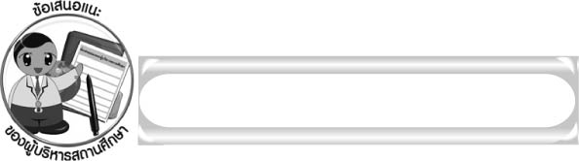
ข้อเสนอแนะของผู้บริหารสถานศึกษา

______________________________________________________________________________
______________________________________________________________________________
______________________________________________________________________________
______________________________________________________________________________
______________________________________________________________________________
______________________________________________________________________________
______________________________________________________________________________
______________________________________________________________________________
______________________________________________________________________________
______________________________________________________________________________
______________________________________________________________________________
______________________________________________________________________________
______________________________________________________________________________
______________________________________________________________________________
______________________________________________________________________________
______________________________________________________________________________
______________________________________________________________________________
______________________________________________________________________________
______________________________________________________________________________
______________________________________________________________________________
______________________________________________________________________________
______________________________________________________________________________
______________________________________________________________________________
______________________________________________________________________________

ลงชื่อ_________________________ (ผู้บริหารสถานศึกษา)
(_________________________)
________/________/_______

บันทึกหลังการสอน

ผลการจัดการเรียนการสอน

______________________________________________________________________________
______________________________________________________________________________
______________________________________________________________________________
______________________________________________________________________________
______________________________________________________________________________
______________________________________________________________________________

ปัญหา/อุปสรรค

______________________________________________________________________________
______________________________________________________________________________
______________________________________________________________________________
______________________________________________________________________________
______________________________________________________________________________
______________________________________________________________________________

แนวทางแก้ไข

______________________________________________________________________________
______________________________________________________________________________
______________________________________________________________________________
______________________________________________________________________________
______________________________________________________________________________
______________________________________________________________________________

ลงชื่อ_____________________________ (ผู้บันทึก)
(_________________________)
________/________/_______

